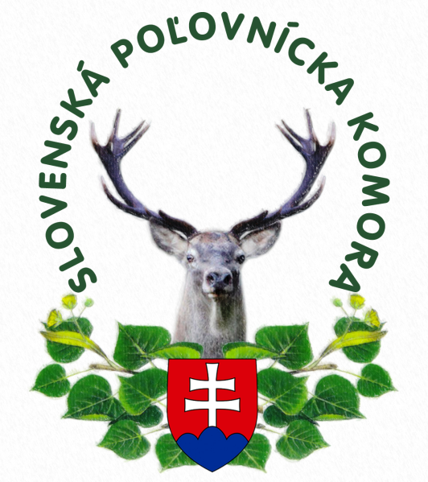
OBVODNÁ POĽOVNÍCKA KOMORA LUČENEC
Mierova 32, 984 01 Lučenec, mobil: 0917 856277, e-mail: lucenec@opk.sk

Oznámenie o čerpaní dovolenky

OPK Lučenec vám oznamuje, že v termíne od 27. júla do 07. augusta 2015 bude vedúci kancelárie čerpať dovolenku. Neodkladné záležitosti sa budú riešiť mailom, resp. telefonicky. Kancelária bude znovu otvorená 10. augusta (pondelok) 2015.

S pozdravom

Ing. Miroslav Šupica
vedúci kancelárie OPK

